ФОРМА

Уведомление об окончании строительства или реконструкции объекта индивидуального жилищного строительства или садового дома

«__» ____________ 20__ г.

_ Администрация Бердюжского муниципального района
(наименование уполномоченного на выдачу разрешений на строительство федерального органа исполнительной власти, органа исполнительной власти субъекта Российской Федерации, органа местного самоуправления)

1. Сведения о застройщике

1.1 | Сведения о физическом лице, в случае если застройщиком является физическое лицо:
1.1.1 | Фамилия, имя, отчество (при наличии) | Иванов Иван Иванович
1.1.2 | Место жительства | РФ. Тюменская область, Бердюжский муниципальный район, д. Первопесьяное, пр. Озерный, 12
1.1.3 | Реквизиты документа, удостоверяющего личность | Паспорт 7102 75410, ОВД Бердюжского района, Тюменской области.
1.2 | Сведения о юридическом лице, в случае если застройщиком является юридическое лицо: | -
1.2.1 | Наименование | -
1.2.2 | Место нахождения | -
1.2.3 | Государственный регистрационный номер записи о государственной регистрации юридического лица в едином государственном реестре юридических лиц, за исключением случая, если заявителем является иностранное юридическое лицо | -
1.2.4 | Идентификационный номер налогоплательщика, за исключением случая, если заявителем является иностранное юридическое лицо | -

2. Сведения о земельном участке

2.1 | Кадастровый номер земельного участка (при наличии) | 72:04:0506001:555
2.2 | Адрес или описание местоположения земельного участка | РФ. Тюменская область, Бердюжский муниципальный район, д. Первопесьяное, пр. Озерный, 12
2.3 | Правоустанавливающие документы (сведения о праве застройщика на земельный участок) | Свидетельство о государственной регистрации права 72 НК 7506516 от 03.07.1999г.
2.4 | Сведения о наличии прав иных лиц на земельный участок (при наличии) | -
2.5 | Сведения о виде разрешенного использования земельного участка | Для ведения личного подсобного хозяйства

3. Сведения об объекте капитального строительства

3.1 | Сведения о виде разрешенного использования объекта капитального строительства (объект индивидуального жилищного строительства или садовый дом) | Индивидуальный жилой дом
3.2 | Цель подачи уведомления (строительство или реконструкция) | Строительство
3.3 | Кадастровый номер объекта капитального строительства, в случае реконструкции (при наличии) | -
3.4 | Правоустанавливающие документы, в случае реконструкции (Сведения о праве застройщика на объект капитального строительства) | -
3.5 | Сведения о наличии прав иных лиц на объект капитального строительства, в случае реконструкции (при наличии) | -
3.6 | Сведения о параметрах построенного или реконструируемого объекта капитального строительства:
3.6.1 | Количество надземных этажей | 1
3.6.2 | Предельная высота | 6,0
3.6.3 | Размер отступов от всех границ земельного участка до объекта капитального строительства | 3,0
3.6.4 | Площадь земельного участка, занятая под объектом капитального строительства | 40,0 кв.м

4. Схематичное изображение построенного или реконструированного
объекта капитального строительства на земельном участке

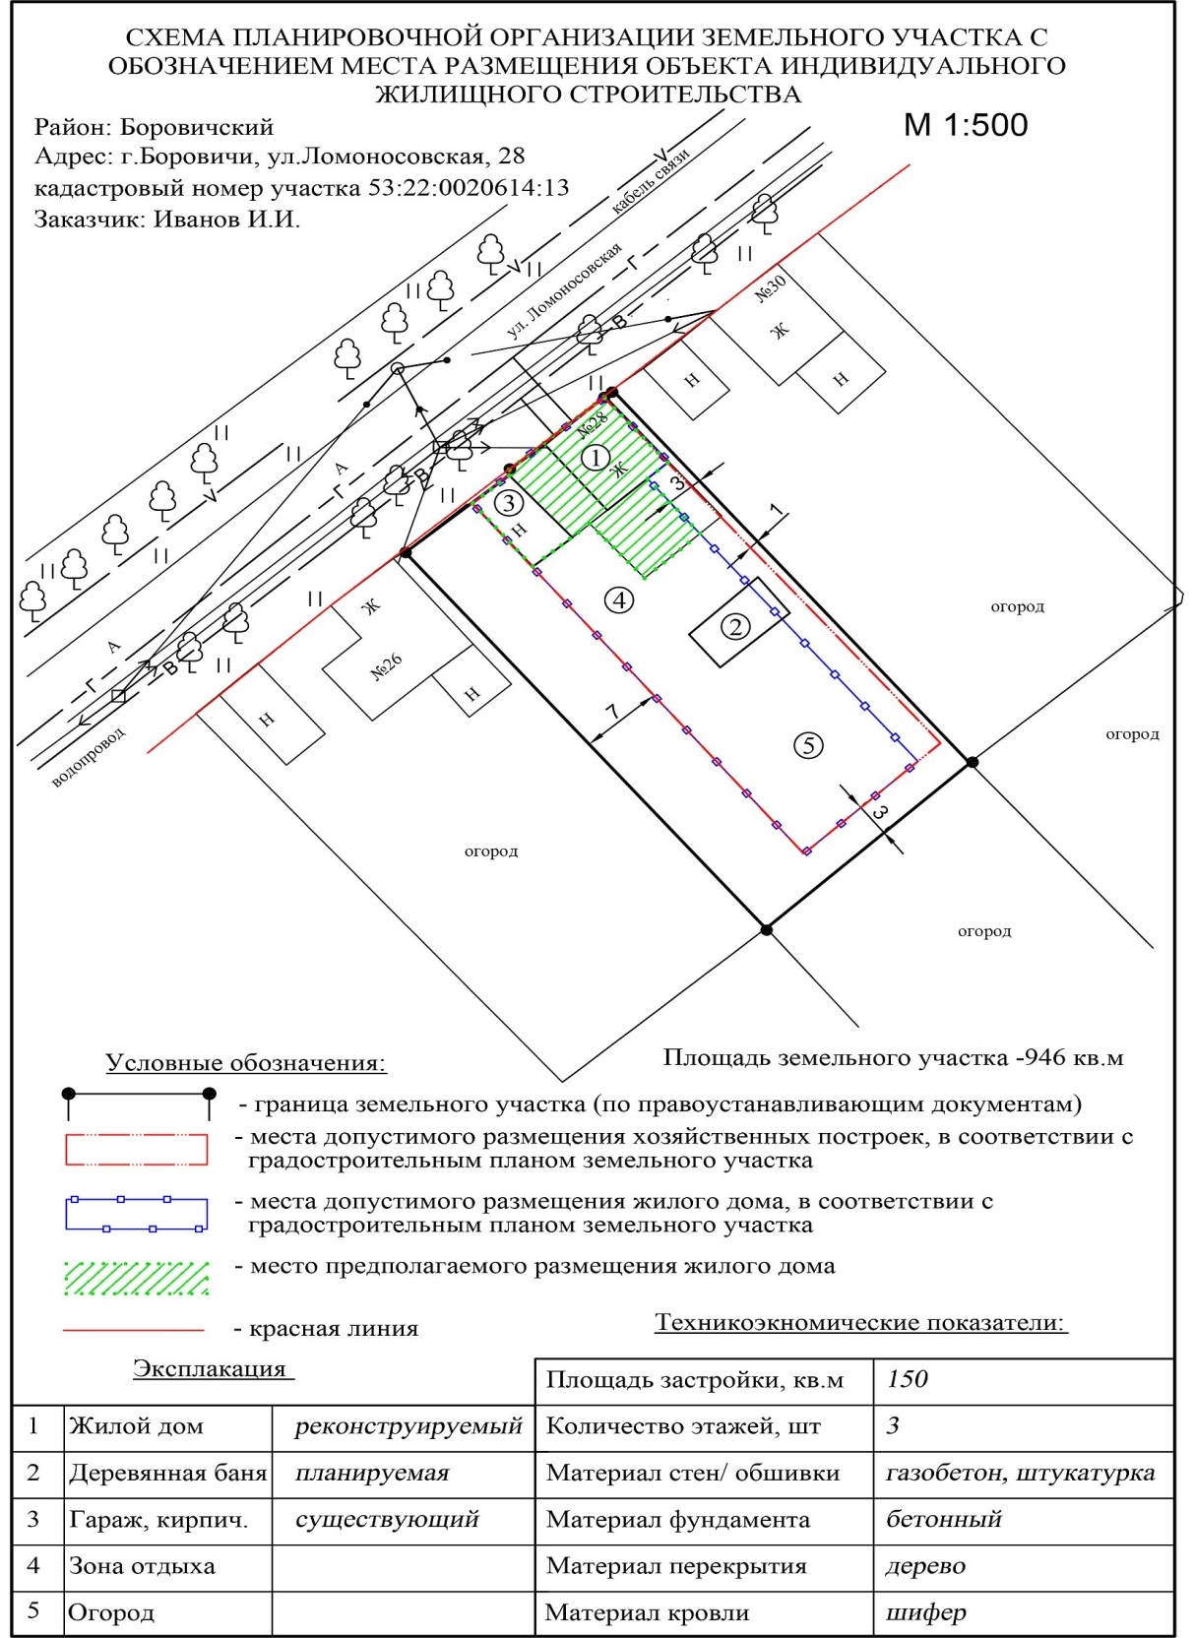

Почтовый адрес и (или) адрес электронной почты для связи и направления уведомлений о соответствии указанных в уведомлении о планируемых строительстве или реконструкции объекта индивидуального жилищного строительства или садового дома параметров объекта индивидуального жилищного строительства или садового дома установленным параметрам и допустимости размещения объекта индивидуального жилищного строительства или садового дома на земельном участке либо о несоответствии указанных в уведомлении о планируемых строительстве или реконструкции объекта индивидуального жилищного строительства или садового дома параметров объекта индивидуального жилищного строительства или садового дома установленным параметрам и (или) недопустимости размещения объекта индивидуального жилищного строительства или садового дома на земельном участке:
РФ. Тюменская область, Бердюжский муниципальный район, д. Первопесьяное, пр. Озерный, 12

Настоящим уведомлением подтверждаю, что объект индивидуального жилищного строительства
(объект индивидуального жилищного строительства или садовый дом)
не предназначен для раздела на самостоятельные объекты недвижимости, а также об оплате государственной полшины за осуществление государственной регистрации прав.
Настоящим уведомлением я ______________________________________________
___________________________________________________________________________
(фамилия, имя, отчество (при наличии)
даю согласие на обработку персональных данных (в случае если застройщиком
является физическое лицо).

__________ Иванов И.И.
(подпись) (расшифровка подписи)

К настоящему уведомлению прилагается:
______________________________________________________________________________
______________________________________________________________________________
______________________________________________________________________________
(документы, предусмотренные частью 16 статьи 55 Градостроительного кодекса Российской Федерации (Собрание законодательства Российской Федерации, 2005,N 1, ст. 16; 2006, N 31, ст. 3442; N 52, ст. 5498; 2008, N 20, ст. 2251;N 30, ст. 3616; 2009, N 48, ст. 5711; 2010, N 31, ст. 4195; 2011, N 13, ст.1688; N 27, ст. 3880; N 30, ст. 4591; N 49, ст. 7015; 2012, N 26, ст. 3446;2014, N 43, ст. 5799; 2015, N 29, ст. 4342, 4378; 2016, N 1, ст. 79; 2016,N 26, ст. 3867; 2016, N 27, ст. 4294, 4303, 4305, 4306; 2016, N 52, ст.7494; 2018, N 32, ст. 5133, 5134, 5135)

